- Dalvik： Android特有的虚拟机,和JVM不同,Dalvik虚拟机非常适合在移动终端上使用!
- AVD： (android virtual machine):安卓虚拟设备,就是安卓的模拟器
- ADT： (android development tools)安卓开发工具
- SDK：(software development kit)软件开发工具包,就是安卓系统,平台架构等的工具集合,如adb.exe
- DDMS：(dalvik debug monitor service)安卓调试工具
- adb：安卓调试桥,在sdk的platform-tools目录下,功能很多,命令行必备
- DX工具：将.class转换成.dex文件
- AAPT：(android asset packing tool),安卓资源打包工具
- R.java文件：由aapt工具根据App中的资源文件自动生成,可以理解为资源字典
- AndroidManifest.xml：app包名 + 组件声明 + 程序兼容的最低版本 + 所需权限等程序的配置文件

ListView AdapterView的子类

实现接口ListAdapter的可用于ListView，如ArrayAdapter，SimpleCursorAdapter等

ArrayAdapter ArrayAdapter(Context context, int resource, T[] objects)

ArrayAdapter(Context context, int resource, List<T> objects)

resource作为ListView的每一行，必须是一个TextView或其子类，objects是TextView的内容，objects长度即ListView有几个item
SimpleCursorAdapter SimpleCursorAdapter(this, android.R.layout.simple_expandable_list_item_1,

cursor, new String[]{PhoneLookup.DISPLAY_NAME}, new int[]{android.R.id.text1},0)
int[]是layout里textView的id，String[]是cursor的列名

定义了从cursor到view的对应

SimpleAdapter

simpleAdapter的扩展性最好，可以定义各种各样的布局出来，可以放上ImageView（图片），还可以放上Button（按钮），CheckBox（复选框）等等

SimpleAdapter(Context context, List<? extends Map<String, ?>> data, int resource, String[] from, int[] to)

String[]from是map的keys，int[] to是resource 里的view的id，将key对应的value设置为view的值。

SimpleAdapter 尝试用一下方式设置view：

1.ViewBinder的setViewValue

2.if (v instanceof Checkable) ((Checkable) v).setChecked((Boolean) data)

3. if (v instanceof TextView) setViewText((TextView) v, text);

4. if (v instanceof ImageView) setViewImage((ImageView) v, (Integer) data);

5. throw new IllegalStateException

- 屏幕上没有View遮挡的部分会显示主题的颜色，这个主题颜色和标题栏等内容显示在DecorView中

事件分发流程：

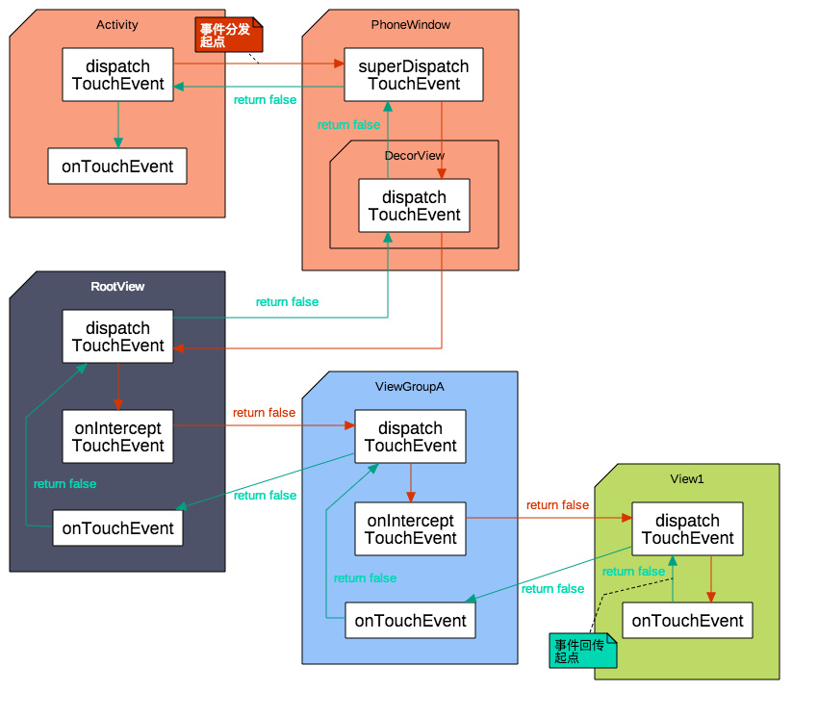
(上图显示分发流程仅仅是一个示意流程，并不代表实际情况，如果按照实际情况绘制，会导致流程图非常复杂和混乱)

Activity进入动画
方法1：
startActivity(intent);//进入
finish()//退出
overridePendingTransition(R.anim.anim_1, 0);
方法2：
AndroidManifest.xml：
Activity标签内：android:theme="@style/ThemeActivity"
ThemeActivity：
<style name="ThemeActivity" >
<item name="android:windowAnimationStyle">@style/Animation</item>
</style>
Animation：
<style name="Animation" parent="android:Theme">
<item name="android:activityOpenEnterAnimation">@anim/anim_2</item>
<item name="android:activityOpenExitAnimation">@anim/anim_2</item>
<item name="android:activityCloseEnterAnimation">@anim/anim_2</item>
<item name="android:activityCloseExitAnimation">@anim/anim_2</item>
<item name="android:taskOpenEnterAnimation">@anim/anim_2</item>
<item name="android:taskOpenExitAnimation">@anim/anim_2</item>
<item name="android:taskCloseEnterAnimation">@anim/anim_2</item>
<item name="android:taskCloseExitAnimation">@anim/anim_2</item>
<item name="android:taskToFrontEnterAnimation">@anim/anim_2</item>
<item name="android:taskToFrontExitAnimation">@anim/anim_2</item>
<item name="android:taskToBackEnterAnimation">@anim/anim_2</item>
<item name="android:taskToBackExitAnimation">@anim/anim_2</item>

@null表示无动画

- 当我们想要知道Theme具体有哪些属性可以有效使用时，可以查阅API的R.styleable进行选择。
- 当我们想要知道Style具体有哪些属性可以有效使用时，可以查阅API的R.attr进行选择。
- 系统为我们提供了很多实用的Theme与Style，我们还可以通过查阅API的R.style进行选择（要注意的是这里的文档查到的不一定全，最好的办法是去查FW下base的res或者appcompat的res），不过要注意，在API中譬如Theme_NoTitleBar主题样式在我们xml引用时要替换为@android:style/Theme.NoTitleBar的格式。

一般在style中使用parent字段的继承适用于继承系统平台现有定义的style，而我们想要继承自己实现的style一般不会通过parent字段来实现，而是通过指定格式的name字段来实现，如下：
<style name="CodeFont.Red">

在Activity的onCreate里添加requestWindowFeature(Window.FEATURE_NO_TITLE)，如果系统慢，会先显示标题栏，再消失。直接给activity的Theme添加style:
<item name="android:windowNoTitle">true</item> 不会有这种情况。其它属性类似.

Theme 用来设置全局主题风格， 5.0 上可以让你局部的调整设计风格；
而 Style 用在 View 上的，并且不会应用到add到该view(当是viewGroup时)上的子view上。
总结起来就是： Theme 是全局的；Style 是局部的。
需要注意的是，如果您使用 AppCompat V21 的话，当前 AppCompat 只能在android.support.v7.widget.Toolbar 上使用 Theme 属性。

如果一个TextView自己设置了样式，activity设置了主题，application设置了主题。
会先读取自己样式的值，对于自己没有的样式向上查找第一个找到的值即为要采取的值。
依次读取的顺序为View自己的样式->activity主题->application主题。

setContentView(view);
view.getParent().getParent().getParent()==getWindow().getDecorView()//true
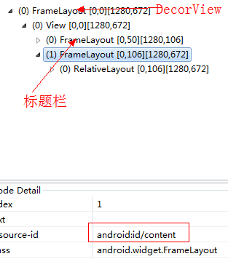
如果取消标题栏：
requestWindowFeature(Window.FEATURE_NO_TITLE)//或者在主题中设置
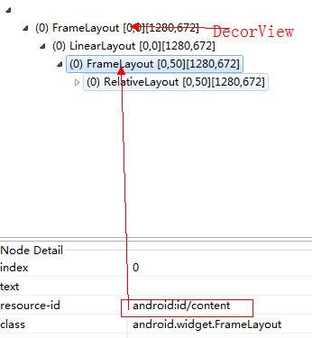
上图中，LinearLayout的PaddingTop=50
调用setContentView，流程
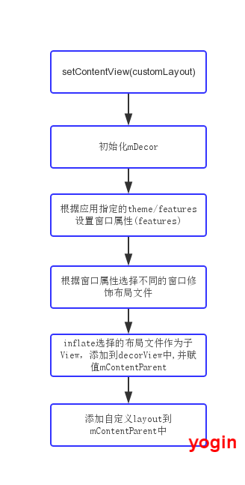

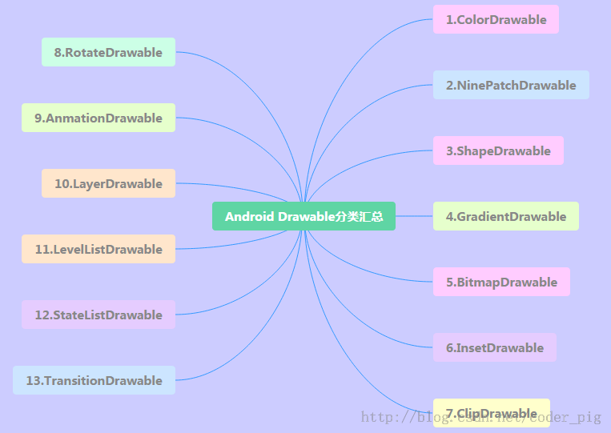

View.setSystemUiVisibility(View.SYSTEM_UI_FLAG_HIDE_NAVIGATION);隐藏导航栏；用户第一次触摸应用不会收到，但会立即清除该标志。
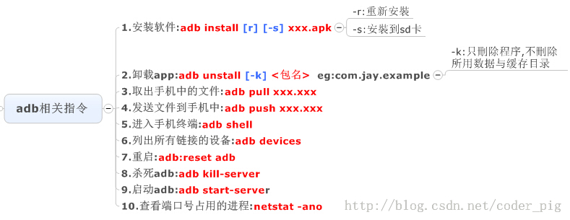
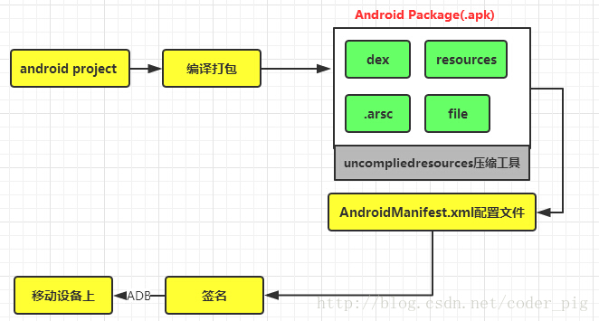
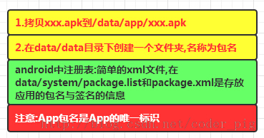

RecycleView各种高级特性
SlidingMenu
下拉刷新控件
ViewPager
侧滑菜单

多点触摸
传感器、无线传输、媒体硬件
Volley
二维码
Eventbus
Glide
switchLayout
PhoneView
NFC
设置
ViewBinder、ViewHolder

Matrix

interpolation

PorterDuffXfermode

PorterDuff

Shader

PathEffect

JobScheduler JobService

Looper、Handler、Message三者关系
Binder
ViewStub
SurfaceView
ParcelFileDescriptor/FileDescriptor
RecyclerView ItemTouchHelper
state list animator，animated state list drawable，circular reveal以及shared element transition。

http://blog.csdn.net/andyhuabing/article/details/7346203 android启动--深入理解init进程
http://blog.csdn.net/andyhuabing/article/details/7349986 android启动--深入理解zygote
http://blog.csdn.net/andyhuabing/article/details/7351691 android启动--深入理解zygote (II)
http://blog.csdn.net/andyhuabing/article/details/7353910 android启动--深入理解启动HOME

